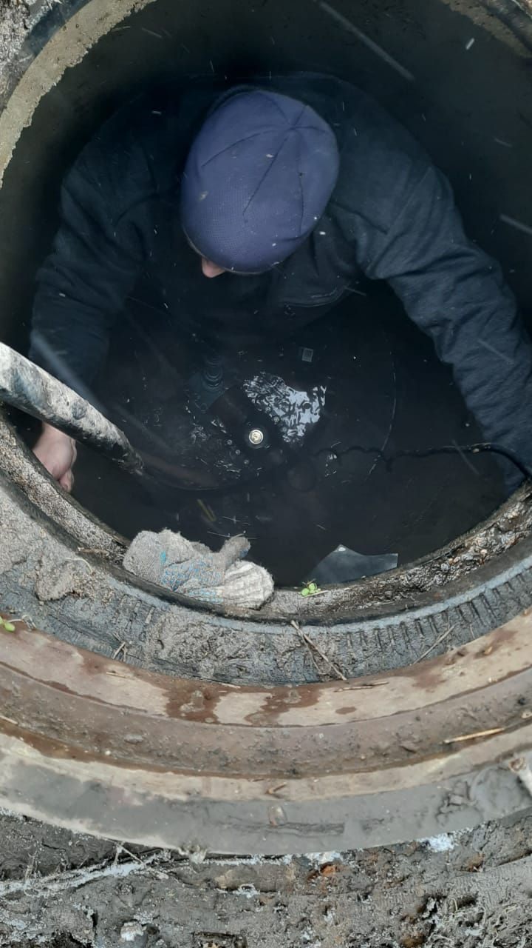

Инициативной группой ТОС "Никольское" совместно с администрацией сельского поселения проведена работа по ремонту водопровода в с. Никольское. Был отремонтирован порыв на водопроводной трубе.